附件2
会场指引图
会务组将根据会议回执中参会人员信息制作及发放参会证（即免门票费），参会人员报到时凭借报名信息领取参会证，参会证作为参会唯一标识，请妥善保管。
报到地点：广州新世界酒店
酒店地址：广州市白云区百顺北路30号
酒店电话：方楠 18218344112
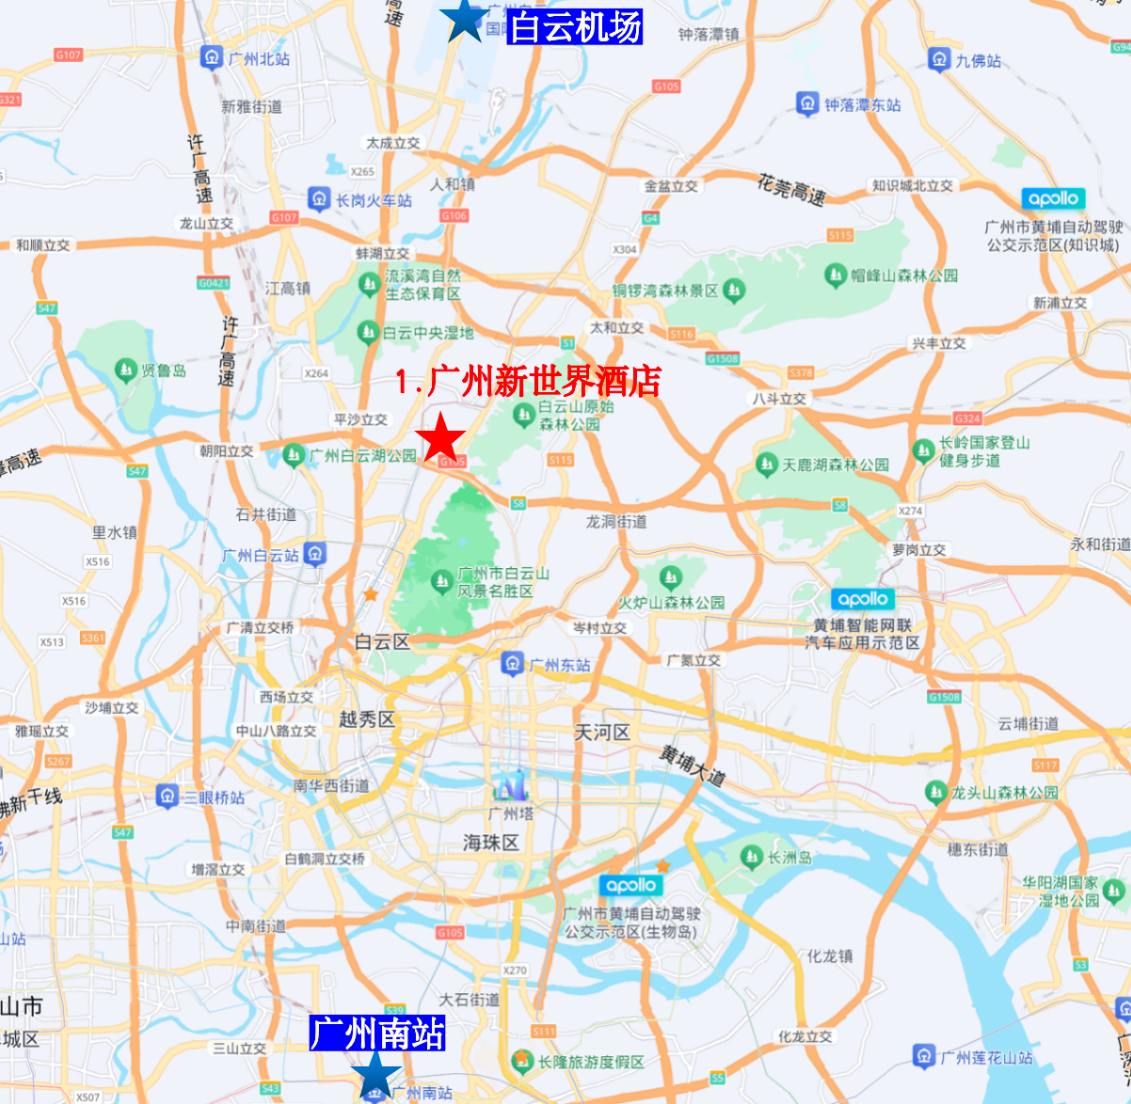
【交通指南】
广州白云国际机场：距离21公里，驾车约0.5小时；
公共交通：地铁3号线，约39分钟。
广州南站：距离34公里，驾车约1小时；
公共交通：地铁2号线，约1小时。

